Cargar tabla de amortización personalizada

INDICE

1. OBJETIVO 3
2. TERMINOS Y DEFINICIONES 3
3. DESARROLLO 3
3.1 Configuración del Financiamiento 3
3.2 Configuración del IVA en las Composiciones 4
3.3 Estructura del Archivo (Layout) 6
3.4 Cargar Tabla de Amortización Personalizada 7
3.5 Validar Tabla de Amortización Personalizada 8

- OBJETIVO
Cargar una tabla de amortización personalizada para productos de arrendamiento en los casos donde las amortizaciones esperadas no puedan obtenerse mediante la parametrización del financiamiento.
- TERMINOS Y DEFINICIONES
No aplica.
- DESARROLLO

  - Configuración del Financiamiento
Para que sea posible cargar una tabla de amortización personalizada es necesario agregar un parámetro de configuración al financiamiento que se requiera, esto se hace por dentro de la empresa desde Catálogos – Financiamiento – Financiamientos, una vez aquí es necesario identificar el producto a configurar, dar clic sobre el radio selector y posteriormente seleccionar la opción de configuración.
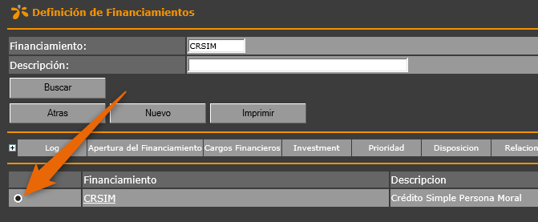

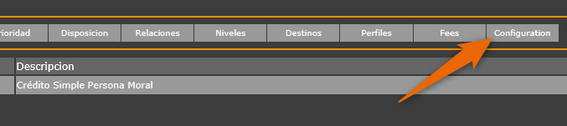
En la pantalla siguiente hay que dar clic en nuevo, seleccionar la opción de “Personalizar Tabla A” (valor interno 7) con el parámetro “Si” (valor interno 1), y finalmente hay que grabar esta configuración.
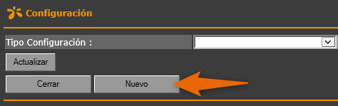

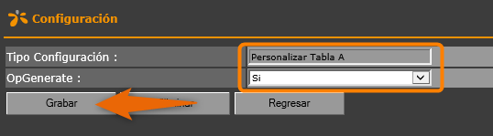

El valor interno de este parámetro es el 7.
  - Configuración del IVA en las Composiciones
Para que, en la tabla de amortización que se muestra en Zell, una composición separé su IVA correspondiente, será necesario hacer la configuración del IVA en el producto financiero.
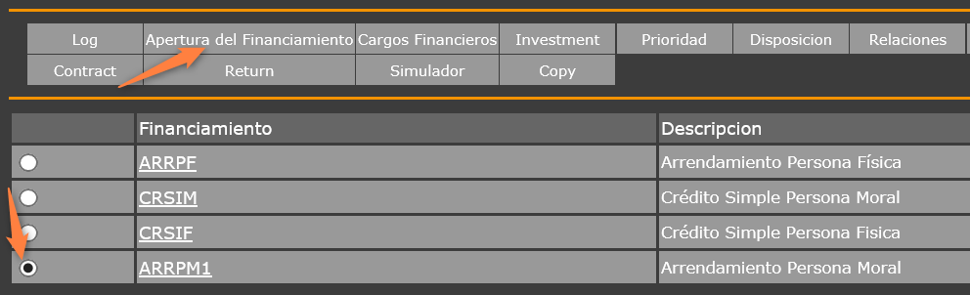
Se debe buscar el producto financiero que se usará en la solicitud donde se cargará la tabla de amortización, se selecciona con el radio y se da clic en Apertura del Financiamiento.
Una vez que abre la pantalla hay que dar clic en el Id de la composición donde se requiere separar el IVA.
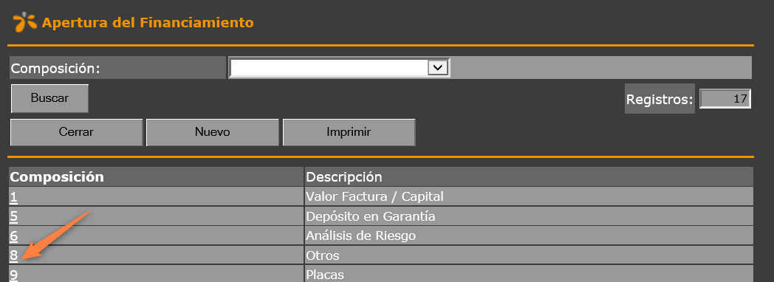
En la configuración de esa composición se deberá capturar lo siguiente; Impuesto - colocar la opción de IVA incluido.
(%) Impuesto - el factor de IVA correspondiente y después clic en Grabar.
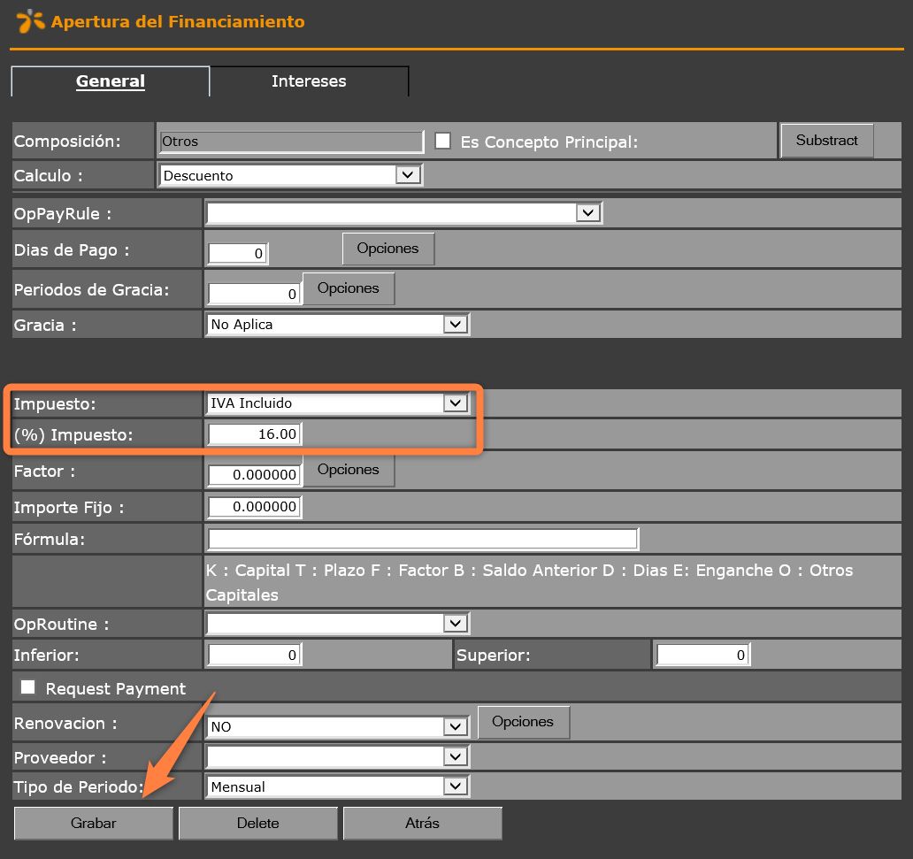

  - Estructura del Archivo (Layout)
Antes de cargar el archivo con la tabla de amortización es importante revisar que la estructura sea correcta, de acuerdo con el siguiente layout:
- Numero de amortización
- Fecha de vencimiento o pago
- Composición 99 - Diseñado Para comisión de apertura
- Composición 6 - Diseñado para Monto de Análisis de Riesgo
- Composición 5 - Diseñado para Deposito en Garantía
- Composición 1 - Capital
- Composición 2 - Interés
- Composición 71 - Concepto sugerido
- Composición 12 - Concepto sugerido
- Composición 8 – Diseñado para Accesorios
- Sub Total – Monto del subtotal
- IVA - Monto IVA
- Monto Cuota
- Valor Residual – Colocar solo un valor enseguida de la última amortización.

Como ejemplo de la estructura que debería llevar la tabla de amortización personalizada se adjunta un archivo listo para cargar al proceso, así como la imagen de sus primeras amortizaciones.

  - Cargar Tabla de Amortización Personalizada
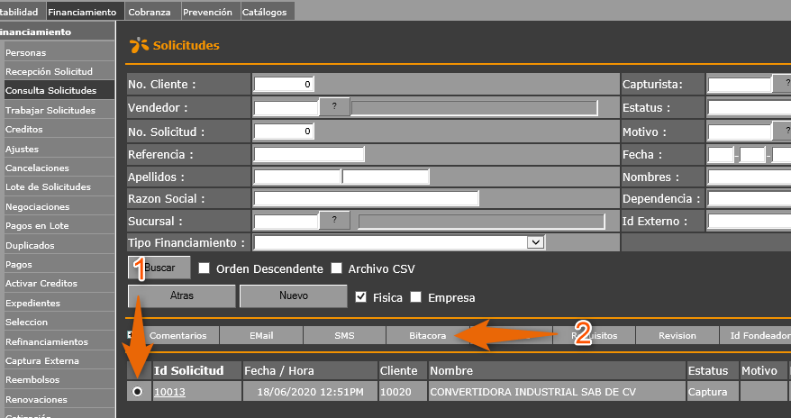
Para agregar una tabla de amortización personalizada a una solicitud es necesario dar clic sobre el radio selector y posteriormente seleccionar la opción de “Bitácora”.

Hay que dar clic sobre el botón New Process/ Nuevos Procesos.
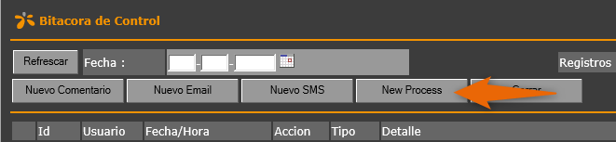

En la pantalla siguiente se debe seleccionar el proceso CSV Carga Tabla de Amortización, para posteriormente ejecutarlo desde el botón Execute/ Ejecutar. Al hacerlo se solicitará cargar el archivo que contiene la tabla personalizada.
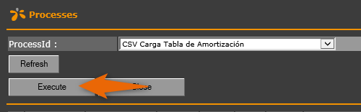

  - Validar Tabla de Amortización Personalizada
Para validar la tabla de amortización que se cargó, es necesario entrar a la solicitud correspondiente y seleccionar el botón Personalize/ Personalizar.
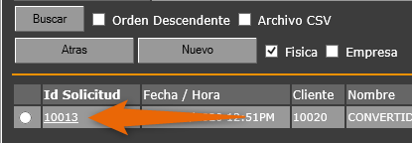
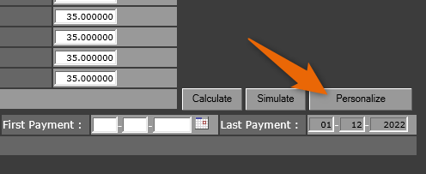
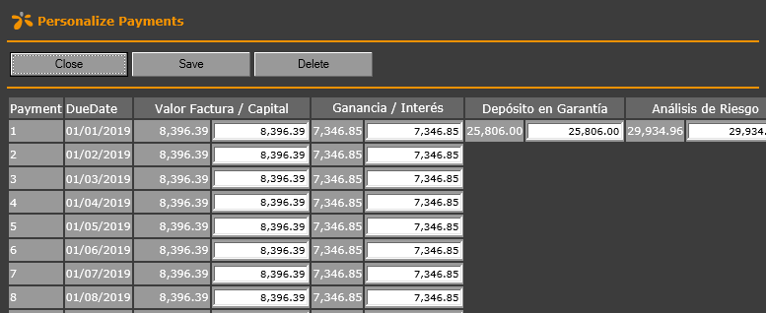
De esta forma se podrán consultar todas las amortizaciones cargadas al igual que los accesorios, tal como se muestra en la imagen siguiente.

